ZGODOVINA 8. razred:
Učenci naj mi do konca tedna slikajo zapise v zvezku, ki so jih naredili in mi pošljejo na mail:
maja.grbec-svajncer@guest.arnes.si

ABSOLUTIZEM IN PARLAMENTARNA MONARHIJA 82-85
Razmere v Evropi v 17. stoletju so bile težke. Prebivalstvo so pestile naravne nesreče, bolezni in številne vojne. V Franciji je na oblasti Ludvik XIII. Kakšno obliko oblasti bo uvedel? Velja naj načelo: Vlada naj en sam, vsi drugi naj ubogajo.
Opiši obliko vladanja, ABSOLUTIZEM. Na strani 82 je levo zgoraj karikatura absolutističnega vladarja. Kaj nam pove?
-opiši vladarja Ludvika XIV.
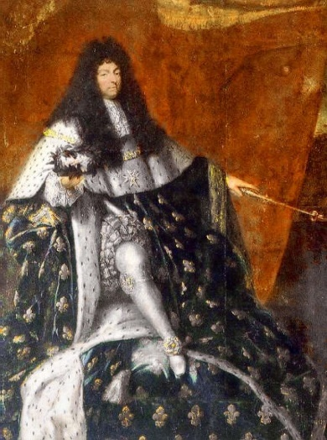

-Kaj pomeni njegov rek, »Dežela to sem jaz«
-Opiši Versajski dvorec:
https://www.youtube.com/watch?v=XxIzMr2Ekpo
-opiši dan na Versajskem dvorcu, str. 84
-merkantilizem str. 84
-Anglija-prva parlamentarna monarhija. Kaj to pomeni?
-kaj je parlament str. 85

